附件（三）嘉義縣第6屆青少年發明展覽會 作品說明書及專利查詢
作品名稱 | 偵測火災、地震自動關瓦斯器 |  |  | 隊伍編號 | 主辦單位依報名順序填寫
學籍分組 | 國小組 □國中組 □高中職組
參賽類組 | ■災害應變 □運動育樂 □環保綠能 □健康照護
作品規格 | 寬： 60 cm | 高： 30 cm | 深： 60 cm |  | 重量： 4 kg
摘 要 說 明
- 作品名稱：偵測火災、地震自動關瓦斯器
- 作品設計/創作動機與目的：
每個學期學校都會舉辦防災逃生演練，讓我們練習地震逃生的步驟，並叮嚀我們地震稍歇時要盡快離開建築物並關閉瓦斯及電源，但是在真正發生災害，大家都驚恐逃生的時候，有多少人會記得要去關瓦斯呢?或者因為火災、地震造成人員受傷，已經被家具壓住無法逃走，這個時候又怎麼去關瓦斯桶呢?火災或是地震發生時通常都會造成災害，若再因為沒有關瓦斯發生氣爆或是引發更大型的火災，災害損傷勢必會更加嚴重。所以我們想要設計可以自動偵測火災、地震並自動關閉瓦斯桶的裝置，讓火災、地震發生時的災害不要擴大。
- 作品效用與操作方法：
        - 用角鋼和螺絲把旋轉馬達和瓦斯開關器連接起來，讓馬達旋轉時也能一起旋轉瓦斯開關。
        - 將火災差動式感應器及地震感應器架設在角鋼支架上，測試火災差動式感應器及地震感應器都能夠正常運作。
        - 將旋轉馬達和電瓶連接起來，測試通電時旋轉馬達可以轉起來。
        - 將火災差動式感應器及地震感應器的電路分別連接於電瓶的電路，若其中一個感應器啟動時能夠就形成通路，旋轉馬達隨即通電旋轉起來。
        - 為了用火安全，在旋轉馬達和瓦斯桶之間加上一塊隔板，避免馬達萬一產生火星點燃瓦斯。
        - 當偵測到火災、地震時，火災差動式感應器或地震感應器會自動啟動，形成通路，就可以讓馬達旋轉，帶動角鋼旋轉將瓦斯桶關閉。
- 作品的傑出特性與創意特質：
        - 遇到火災、地震時可以在第一時間自動關掉瓦斯桶。
        - 把所有偵測系統、自動控制直接與瓦斯桶連結，在火災、地震發生時可以直接完成偵測、關閉等動作。不需要再透過人為操作，增加變數或是發生延誤。
        - 將兩種感應器放在同一個裝置，可以同時偵測火災和地震兩種災害，一舉兩得。
- 其他考量因素：為了用火安全，特別加裝一塊隔板來避免馬達萬一產生火星時太過接近瓦斯桶，這樣可以讓整個裝置體積縮小，又更安全。
6.專利查詢(必備項目，列入計分，至少需查詢獲得相關專利2件)
以「瓦斯」等專利檢索結果，經深入審視其專利申請範圍，結果與本創作無相符及類似處，故檢索顯示本創作品具發展價值。
編號 | 檢索  關鍵字 | 專利名稱 | 專利  種類 | 發明人 | 公告號 | 公告日
1 | 瓦斯 | 瓦斯限時關閉裝置 | 新型 | 莊加嵩 | M567325 | 2018/09/21
2 | 瓦斯 | 智能瓦斯安全控制系統 | 新型 | 林揮明 | M566796 | 2018/09/11

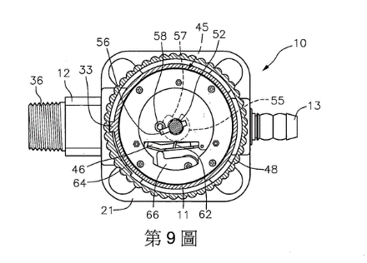
(1)瓦斯限時關閉裝置是把計時器設在殼體內的機芯，與機芯的轉軸連接保持在殼體上方，供順向旋動，可以用來設定瓦斯限時關閉時間。

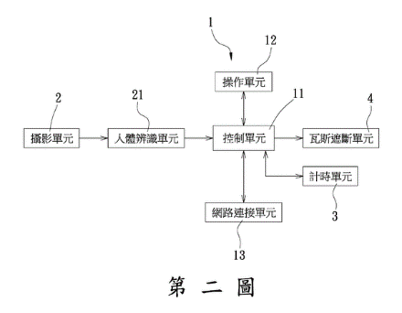
(2)智能瓦斯安全控制系統，是主機設有控制單元，用攝影單元拍攝偵測範圍內之影像，進行人體活動辨識，另外還有計時單元也與控制單元進行連線，這樣能更準確的辨識出人體活動，防止偵測錯誤性，也避免瓦斯使用意外的事件產生。

以上專利不同於本作品，上述作品是以計時為主要訴求，是避免忘記關瓦斯引起火災為主要目的，本作品則是希望在火災、地震等災害發生時，能第一時間自動關閉瓦斯。本裝置是要讓天然災害發生時降低災害的嚴重程度，以上專利則是要防止人為疏失造成瓦斯氣爆。

創作螺旋圖（曼陀羅思考法）：
地震發生時很緊急根本沒有機會去關瓦斯，火災發生時若有瓦斯外洩會引起爆炸，所以我們想要設計可以自動偵測火災、瓦斯並關閉瓦斯桶的裝置。 | 在瓦斯桶開關上設置火災差動式感應器、地震感應器及旋轉馬達 |  |  | 可以設計成各種顏色建議為橘色或是黃色等醒目警告色
可以自動偵測火災發生或是地震發生，並自動關閉瓦斯。這個裝置體積不算大，材料也不貴，製作成本低。 | 問題 | 形狀 | 顏色 | 旋轉馬達  火災差動式感應器  地震感應器
 | 特性 | 偵測火災、地震自動關瓦斯器 | 材料
 | 延伸 | 功能 | 市場
如果再加上遠端遙控裝置，平時也可以遙控關瓦斯，也很方便。 | 能夠自動偵測火災或是地震，並直接自動把瓦斯源頭關起來，免去人們要特地去關瓦斯的危險或困難，確保安全。 |  |  | 商品商機頗大，因為台灣位於地震帶上，隨時都有可能發生危險，本作品非常實用，甚至可以請政府宣導鼓勵

作品圖片及說明
火災差動式感應器

旋轉馬達
改應溫度變化而啟動
地震感應器
電瓶
安全隔板
旋轉馬達

